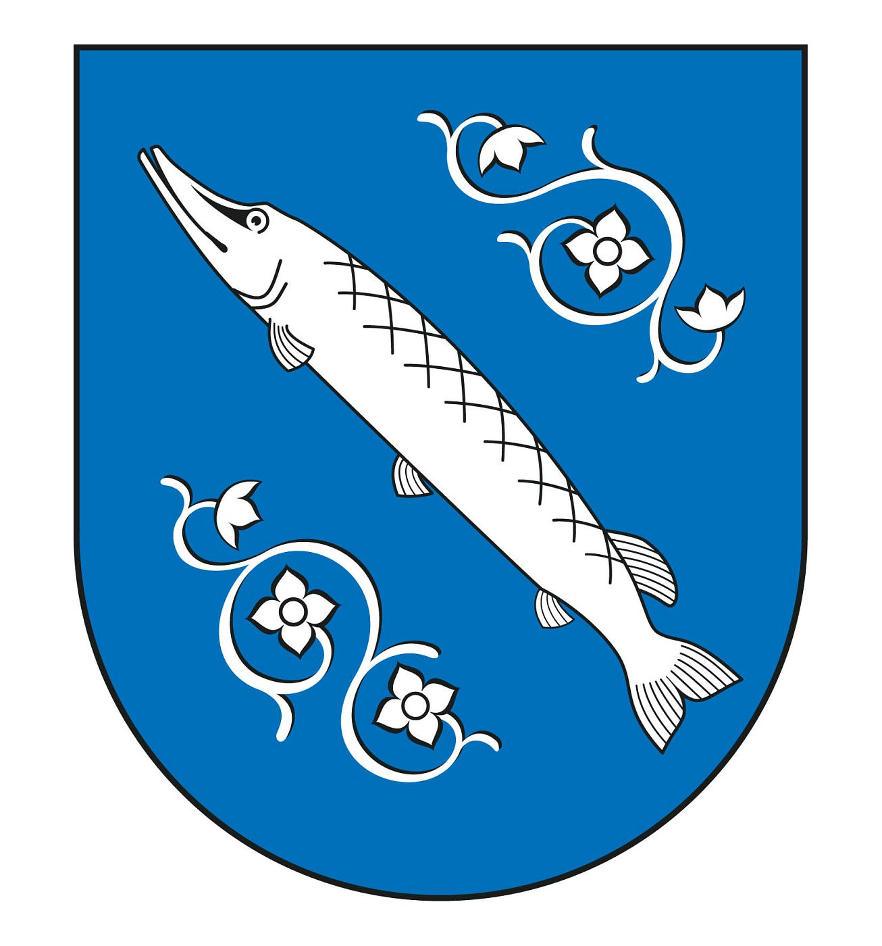


POLSKIE TOWARZYSTWO TURYSTYCZNO – KRAJOZNAWCZE
Oddział w Rybniku
44-200 Rybnik ul. Piłsudskiego 4
Tel/fax: 32 42 23 653
e-mail: pttk_rybnik@poczta.onet.pl www.rybnik.pttk.pl

ZAPRASZA ROWERZYSTÓW Z CAŁEGO REGIONU A SZCZEGÓLNIE Z RYBNIKA NA:

ZLOT ROWEROWY „WITAJ WIOSNO 2013”

STARSZYCH I MŁODZIEŻ, DRUŻYNOWO I INDYWIDUALNIE,
ZRZESZONYCH W PTTK I NIE ZRZESZONYCH

REGULAMIN ZLOTU :

ORGANIZATOR:
Komisja Turystyki Kolarskiej przy Oddziale PTTK w Rybniku
Spółka HOSSA

TERMIN I MIEJSCE:
7 kwietnia 2013 roku ( niedziela)
META ZLOTU : Rybnik – Kamień hotel Olimpia
Otwarcie mety zlotu : godz. 10,00

WPISOWE - na mecie zlotu
2,00 zł - DOROŚLI
1,00 zł – MŁODZIEŻ

ŚWIADCZENIA :
- znaczek okolicznościowy ( naklejka )
- puchar dla najliczniejszej drużyny
- nagrody za udział w konkursie sprawnościowym ( 3 pierwsze miejsca)
- okolicznościowa pieczątka do potwierdzeń w książeczkach turystyki kwalifikowanej

UWAGI:
ZLOT ODBĘDZIE SIĘ BEZ WZGLĘDU NA POGODĘ. ORGANIZATOR NIE UBEZPIECZA UCZESTNIKÓW ZLOTU I NIE PONOSI ODPOWIEDZIALNOŚCI CYWILNEJ ZA WYPADKI POWSTAŁE W TRAKCIE ZLOTU.

INFORMACJE DODATKOWE :
W ODDZIALE PTTK W RYBNIKU

